Fun without boxes ...
Well, here is a quick picture of the right side of the system. More pictures to come after I clean up the rest of the room.
Забава без полей ...
Хорошо, имеется быстрое изображение правой стороны системы. Большее количество изображений, чтобы прибыть после того, как я откачка скважины до получения чистой нефти остальная часть камеры.
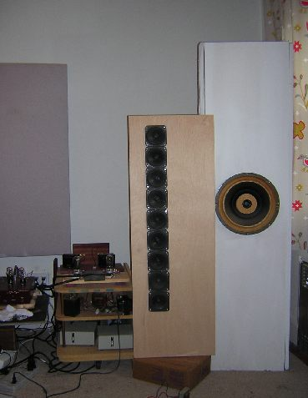
From the right:
* 12" Utah Pandore in PHY-HP sized open baffle. The wings are back to make room for ...
* 8x4" Parts Express 69 cent wonders. Baffle is 16"w x 48"h x 3/4" thick ply. The 9th driver is there
from playing around with Bessel arrays. Great potential, unfortunatly not enough distance back in my
room to make them work. Currently wired 2>2>4 with a choke on the outer 4 to roll off the top end.
They are sitting on boxes to let me figure out just what height to center them on. Final version will have
16 drivers per side. These are much better than the Utahs in all areas. Much lower distortion,
less romantic, very clear without being hard on top and great imaging. They are also capable of terrific
punch, well down into the bass region (driven with the 71A's this is better than avg, driven with my
gainclone it's a blast). Pretty good, all around. Well, good enough to make me want to
continue on this track.
* The amp of doom, after one UX-250 went super-nova. Seen now is just the 171A front end feeding
Tango U-808 OPTs. .75W can do amazing things on the line arrays. I have found that the spec. on the
Tangos of 50-ish Hz on the 5k Primary is dead on. This means I get to build some dipole subs to pick up
the slack. Cool.
* Amp details- the top deck is for input and output tubes. Second level is for 171A B+ supply in front and
OPTs in back. Bottom level is regulated supplies (swiped from Hitachi digitizer boards) for the 171As
in front and B+ for the 250s in the back. Here's the 250 PS, minus the rectifier:
От права:

* 12 " Штат Юта Pandore в PHY-Л.С. размерный открытый отвод. Крылья - назад, чтобы создать место для ...

* 8x4 " Экспресс Частей чудеса 69 центов. Отвод - 16 " w x 48 " h x 3/4 " густой слой. 9-ый проходчик(шофер) - там
От игры вокруг с Бесселем выстраивает. Большой потенциал, unfortunatly не достаточно расстояния поддерживает в моем
Камера, чтобы делать их работой. В настоящее время зашитый 2 > 2 > 4 с заслонкой на внешний 4, чтобы обкатать верхний конец.
Они находятся на полях, чтобы позволить мне выяснять только какую высоту выровнять по центру их на. Конечная(заключительная) версия будет иметь
16 проходчиков(шоферов) в сторону. Они - намного лучше чем Utahs во всех областях. Намного ниже нарушение,
Менее романтичный, очень чистый без являющийся интенсивно на вершине и большом отображении. Они также способны к потрясающему
Перфоратор, скважина вниз в область(регион) твердой глины (управляемый с 71A's это лучше чем в среднем, управляемый с моим
Gainclone это - дутье(продувка)). Довольно хороший, все вокруг. Хорошо, достаточно любезный делать меня хотят к
Продвиньтесь эта трасса.

* Amp гибели, после одного UX-250 пошел(поехал) новая звезда. Замеченный теперь - только 171A подающий переднего конца полосы
Танго U-808 ВЫБИРАЕТ. .75W может делать удивительные вещи на массивах строк. Я нашел что спецификацию на
Танго 50-ish Герц на 5КБ Первичный мертвы на. Это означает, что я добираюсь, чтобы формировать некоторые дипольные подписчики, чтобы приобрести(подобрать)
Провисание. Крутой.

* Amp подробности - колошниковая площадка - для труб(зондов) ввода и вывода. Второй уровень - для 171A B + поставка в передней стороне и
ВЫБИРАЕТ в задней части. Уровень Подов(лещади) регулируется запасы(поставки) (swiped от печей устройства ввода графической информации(преобразователя) "Хитачи") для 171As
Впереди и B + для 250s в задней части. Имеется 250 PS, минус ректификатор:
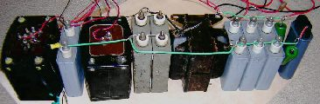
Yep, 24 inches of powersupply ...
* Finally, on the left is a basic one stage 27 (or56) pre I did a couple of years ago. New pre's are in the works.
More to come, stay tuned.

